Администрация города Магнитогорска
Муниципальное образовательное учреждение
«Специальная (коррекционная) общеобразовательная школа-интернат № 4»
города Магнитогорска
455026, Челябинская обл., г. Магнитогорск, ул. Суворова, 110
Тел.: (3519) 20-25-85, e-mail: internat4shunin@mail.ru; http://74203s037.edusite.ru

ПРОГРАММА – ПРОЕКТ ПО ОРГАНИЗАЦИИ И ПРОВЕДЕНИЮ МЕСЯЧНИКА ПО БЕЗОПАСНОСТИ ДОРОЖНОГО ДВИЖЕНИЯ И ПРОФИЛАКТИКИ ДЕТСКОГО ДОРОЖНО – ТРАНСПОРТНОГО ТРАВМАТИЗМА ДЛЯ ОБУЧАЮЩИХСЯ ВОСПИТАННИКОВ С ОГРАНИЧЕННЫМИ ВОЗМОЖНОСТЯМИ ЗДОРОВЬЯ НАЧАЛЬНОЙ ШКОЛЫ (1-4 КЛАССОВ)
«БЕЗОПАСНАЯ ДОРОГА ДЕТСТВА»
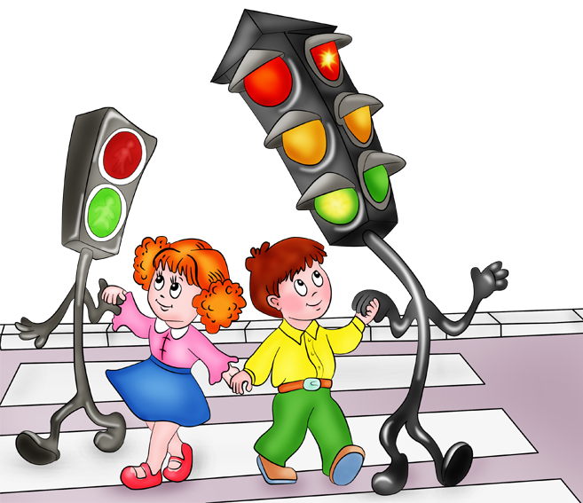Авторы – составители
Чубаева Наталья Николаевна,
воспитатель группы
продлённого дня,
первой квалификационной категории
МОУ «С(К)ОШИ №4»
Шибаева Светлана Фаритовна
воспитатель группы
продлённого дня,
первой квалификационной категории
МОУ «С(К)ОШИ №4»
http://uchportfolio.ru/s0712605427

г. Магнитогорск
2017/2018уч. год

Содержание
- Паспорт программы – проекта месячника
- Введение
- Основные этапы реализации программы – проекта месячника
- План мероприятий по реализации программы - проекта месячника
- Ожидаемые результаты

- Паспорт программы – проекта
Наименование программы Проекта | Программа – проект по организации и проведению месячника по безопасности дорожного движения и профилактики детского дорожно-транспортного травматизма для обучающихся воспитанников с ограниченными возможностями здоровья начальной школы «Безопасная дорога детства»
Организаторы и участники проекта | Организаторы программы – проекта: Чубаева Наталья Николаевна, Шибаева Светлана Фаритовна, воспитатели группы продлённого дня, первой квалификационной категории МОУ «С(К)ОШИ №4»  Участники: воспитатели и обучающиеся воспитанники 1-4 классов
Тип проекта | Практико – ориентированный, творческий
Цель и задачи проекта | Цель: Реализация сложившейся системы работы по профилактике детского дорожно-транспортного травматизма среди учащихся начальной школы, направленной на формирование культуры безопасного поведения на улицах и дорогах города.  Задачи:  - формирование у детей потребности в соблюдении ПДД;  - вовлечение наибольшего количества учащихся в углубленное изучение ПДД,  - овладение навыками оказания первой медицинской помощи при ДТП;  - развитие творческих способностей учащихся;  - воспитание у детей чувства дружбы, взаимовыручки, коллективизма.
Проектные продукты | ЛЭПБУК «ДОРОЖНАЯ АЗБУКА»  КВН для учащихся 3-4 классов: «Закрепляем ПДД – предупреждаем ДТП»
Сроки реализации проекта | - 17 – 31.11.17
Эффективные формы работы в рамках реализации проекта | Встречи с инспекторами ПДД, конкурсы плакатов, часы общения, клубные часы, Акции, беседы, экскурсии, привлечение к участию во Всероссийских конкурсах, конкурсы рисунков, конкурсы агитбригад

- Введение
В свете реализации ФГОС школа является основным звеном системы обучения и воспитания детей, где они могут и должны получить необходимые знания, умения, навыки и привычки безопасного поведения на улицах, дорогах и в транспорте.
Актуальность. Ежегодно увеличивается численность производства автомобилей, а вместе с ними растёт численность дорожно- транспортных происшествий. Ежедневно на дорогах гибнут десятки детей, более тысячи из них каждый год получают травмы. Очень часто это происходит не потому, что дети не знают правил дорожной безопасности, а из - за того, что они не в полной мере осознают трагических последствий своей беспечности.
Зачастую ребенок воспринимается водителем как «модель» взрослого человека, что нередко приводит к дорожно-транспортным происшествиям. Однако дети – это особая категория пешеходов и пассажиров. К ним нельзя подходить с той же меркой, как и к взрослым, а потому дословная трактовка Правил дорожного движения для них неприемлема и не всегда понятна. Нормативное изложение обязанностей пешеходов и пассажиров на недоступной, особенно младшим школьникам, лексике, затрудняет их обучение и воспитание.
Донести полезные знания до юных участников дорожного движения в игровой и доступной форме, выработать потребность в соблюдении Правил дорожного движения, подготовить к целесообразным действиям в сложных ситуациях на дороге, улице, способствовать пропаганде Правил – одна из основных задач каждого из нас.
Воспитание дисциплинированного пешехода и участника дорожного движения является составной частью воспитания культуры человека. Достичь желаемого результата в воспитании ответственного участника дорожного движения поможет организация мероприятий в рамках организации и проведения программы - проекта месячника по безопасности дорожного движения и профилактики детского дорожно-транспортного травматизма для обучающихся воспитанников с ограниченными возможностями здоровья начальной школы «Безопасная дорога детства»

3. Основные этапы по реализации проекта
Содержание практической деятельности на этапе | Участники
- Диагностический этап
Опрос «Что ты знаешь о ПДД?» | Воспитатели, обучающиеся
- Подготовительный этап
Определение темы и содержание работы, определение заголовка и названия мероприятий, определение и обсуждение источников информации. Выбор критериев оценки результатов. | Воспитатели
- Поисково – деятельностный этап
Учащиеся: самостоятельный поиск и отбор необходимой информации, создание проектных продуктов.  Воспитатели: наблюдение , советы, проведение консультаций и бесед, помощь в создании творческих работ  Родители: оказание помощи в планировании работы с учётом занятости ребёнка, содействие в поисках необходимого материала для работы над проектом. | воспитатели, обучающиеся, родители
- Обобщающий этап
Систематизация собранного материала. Подготовка к выступлению на презентации проектного продукта. Подготовка к организации и проведению КВНа | воспитатели, обучающиеся, родители
Представление продуктов проектной деятельности.  Родители: поддержка ребёнка во время презентации. | воспитатели, обучающиеся, родители
- Аналитико – заключительный этап
Оценка своей работы.  Обмен впечатлениями по итогам проекта.  Составление аналитического отчёта по итогам реализации месячника | воспитатели, обучающиеся, родители

- План мероприятий по реализации программы - проекта месячника
«Безопасная дорога детства»
№п/п | Наименование мероприятия | Сроки реализации | Ответственные
1. | Определение целей и задач, назначение ответственных педагогов за организацию и проведение запланированных мероприятий в рамках месячника «Безопасная дорога детства» | 1.11.2017 | Чубаева Н.Н.  Шибаева С.Ф.  Головина Е.А.  Костюнина И.А.
2 | Ярмарка идей по церемонии открытия декады – месячника «Безопасная дорога детства». | 2.11.2017 | Чубаева Н.Н.  Шибаева С.Ф.  Костюнина И.А.
3 | Составление вопросов к социологическому опросу «Что я знаю о ПДД?» для 1-2 классов и 3 – 4 классов | 3.11.2017 | Чубаева Н.Н.  Шибаева С.Ф.  Костюнина И.А.
4 | Социологический опрос для учащихся «Что я знаю о ПДД?» (организация и проведение анкетирования с анализом и обработкой результатов) | 7.11.2017 | Титова Т.А.  Жукова И.П.(1 -2 классы)  Чубаева Н.Н.  Шибаева С.Ф. (3 – 4 классы)
5. | Подготовка к открытию декады – месячника «Безопасная дорога детства» | 7.11.2017 – 13.11. 2017 | Чубаева Н.Н.  Шибаева С.Ф.  Костюнина И.А.
6. | Открытие декады – месячника «Безопасная дорога детства»: «Для всех без исключения есть правила дорожного движения» | 13.11. 2017 | Чубаева Н.Н.  Шибаева С.Ф.  Костюнина И.А.
7. | Организация и проведение открытых классных часов по ПДД в рамках месячника воспитателями по планам воспитателей | В течение месяца | Костюнина И.А.  Головина Е.А., воспитатели
8. | Организация и проведение Всероссийской викторины: «Правила Дорожного Движения»  (организация и проведение викторины с анализом и обработкой результатов) | В течение месяца | Титова Т.А.  Жукова И.П. (1-2 классы)  Чубаева Н.Н.  Шибаева С.Ф. (3 – 4 классы)
9 | «Линейка, посвящённая Всемирному Дню Памяти жертв ДТП» | 16.11. 2017 | Костюнина И.А.  воспитатели
10 | ЛЭПБУК «Дорожная азбука»  Задания:  1-е классы- загадки и стихи по ПДД  2 – е классы – минутки безопасности  3 – е классы – кроссворды и ребусы по ПДД  4 – е классы – буклеты – памятки по ПДД | 17.11.2017- 24.11.2017 | Чубаева Н.Н.  Шибаева С.Ф.  Костюнина И.А.
11 | Конкурс – смотр уголков по ПДД «Мы за безопасность на улицах и дорога» | 27.11. 2017. – 28. 11.2017 | Костюнина И.А.  отряд ЮИД, воспитатели
12. | Подготовка к церемонии закрытия декады – месячника «Безопасная дорога детства» | 28.11.2017 – 30.11. 2017 | Чубаева Н.Н.  Шибаева С.Ф.  Костюнина И.А.
13 | Церемония закрытия декады –месячника «Безопасная дорога детства» КВН для учащихся 3 – 4 классов «Закрепляем ПДД – предупреждаем ДТП» | 30.11. 2017 | Чубаева Н.Н.  Шибаева С.Ф.  Костюнина И.А.

Ожидаемые результаты
- ребята научаться работать сообща, в паре, в группе, в коллективе
- дети закрепят и расширят свои знания о ПДД;
- проявят интерес и активность в творческой деятельности
- научаться применять полученные знания на практике
- привлечение детей к творческой деятельности будет способствовать уменьшению случаев нарушений ПДД

Источники:

- Учебно-методический кабинет [Электронный ресурс]. Н. М. Котухова. Творческий проект для учащихся начальных классов "Правила движения - достойны уважения". – 4.11.2015, URL: http://ped-kopilka.ru/blogs/nadezhda-mihailovna-kotuhova/tvorcheskii-proekt-pravila-dvizhenija-dostoiny-uvazhenija.html
- Воронова Е.А. Красный. Жёлтый. Зелёный! ПДД во внеклассной работе – И.: - Ростов н/Д: Феникс, 2006.
- М.С. Коган. Правила дорожные знать каждому положено: Познавательные игры с дошкольниками и школьниками. – Новосибирск: Сиб. унив. изд –во, 2006.

